**МИНИСТЕРСТВО ОБРАЗОВАНИЯ РЕСПУБЛИКИ БЕЛАРУСЬ**

**УЧРЕЖДЕНИЕ ОБРАЗОВАНИЯ ГОМЕЛЬСКИЙ ГОСУДАРСТВЕННЫЙ ТЕХНИЧЕСКИЙ УНИВЕРСИТЕТ ИМЕНИ П. О. СУХОГО**

Факультет автоматизированных и информационных систем

Кафедра «Информационные технологии»

направление специальности 1-40 05 01-01 Информационные системы и технологии (в проектировании и производстве)

ПОЯСНИТЕЛЬНАЯ ЗАПИСКА

к курсовому проекту

по дисциплине «Разработка приложений баз данных для информационных систем»

на тему: «**РАЗРАБОТКА *WEB*-ПРИЛОЖЕНИЯ БАЗ ДАННЫХ «ФАБРИКА МЕБЕЛИ**»

Исполнитель: студент гр. ИТП-21

Шеляхин М. С.

Руководитель: доцент

Курочка К.С.

Дата проверки: _____________________

Дата допуска к защите: ____________________

Дата защиты: _____________________

Оценка работы: _____________________

Подписи членов комиссии

по защите курсового проекта: ____________________________

Гомель 2020

Установа адукацыі «Гомельскі дзяржаўны

тэхнічны ўніверсітэт імя П.В. Сухога»

Факультэт аўтаматызаваных і інфармацыйных сістэм

Кафедра ________________________________________________

**РЭЦЭНЗІЯ**

**на курсавы праект (работу)**

па дысцыпліне ____________________________________________________ ,

выканана студэнтам ________________________________________________

групы __________

I. Пералік заўваг па тэксту курсавога праекта (работы) ________________________________________________________________ ________________________________________________________________ ________________________________________________________________ ________________________________________________________________ ________________________________________________________________ ________________________________________________________________ ________________________________________________________________ ________________________________________________________________ ________________________________________________________________ ________________________________________________________________ ________________________________________________________________ ________________________________________________________________ ________________________________________________________________ ________________________________________________________________ ________________________________________________________________ ________________________________________________________________

II. Агульная характарыстыка работы ________________________________________________________________ ________________________________________________________________ ________________________________________________________________ ________________________________________________________________ ________________________________________________________________ ________________________________________________________________ ________________________________________________________________ ________________________________________________________________

**СОДЕРЖАНИЕ**

ВВЕДЕНИЕ 5

1 ЛОГИЧЕСКАЯ И ФИЗИЧЕСКАЯ СТРУКТУРА БАЗЫ ДАННЫХ 6

1.1 Логическая структура базы данных 6

2.1 Физическая структура спроектированной базы данных 7

ЗАКЛЮЧЕНИЕ 9

Список используемых источников 10

ПРИЛОЖЕНИЕ А 11

ПРИЛОЖЕНИЕ Б 11

ПРИЛОЖЕНИЕ В 11

ПРИЛОЖЕНИЕ Г 11

ПРИЛОЖЕНИЕ Д 11

ВВЕДЕНИЕ

В XXI веке для существования и успешного развития любого предприятия в условиях конкуренции необходимо выполнение следующих условий:

– активное взаимодействие с покупателем в режиме реального времени;

– эффективный контроль потока данных, поступающих от покупателя предприятию и обратно;

– постоянное продвижение предприятия с помощью рекламы.

В качестве современного подхода к реализации всех этих условий применяется создание сайта или клиент-серверного приложения для работы в сети Интернет. Сайты представляют из себя набора страниц, объединенных в единый ресурс, и имеют простую архитектуру и небольшой размер. Приложение представляет из себя компьютерное приложение, разработанное для сети Интернет, и одной из его особенностей является работа с контентом и личными данными пользователя.

Для курсового проекта будет создано *web*-приложение, так как оно дает пользователям возможность вводить, получать и манипулировать данными с помощью взаимодействия. Данное взаимодействие будет характеризовываться возможностью создания заказа предприятию, получения актуальной информации о предприятии и его ресурсах и т.д.

Для фабрики мебели необходимо создать приложение, позволяющее создавать и управлять заказами, изделиями, накладными, работниками и клиентами, иметь авторизацию и управление ролями, а также иметь возможность вывода информации о сотрудниках, поставках и клиентах авторизованным пользователям.

Для реализации поставленной задачи необходимо определить список технологий и программных средств, позволяющих автоматизировать весь процесс. Программа будет состоять из источника данных, представляющего из себя базу данных, и web-приложения, работающего с конкретной базой данных.

В качестве источника данных предпочтительно использовать СУБД (систему управления базами данных). Среди всех выгодно выделяется *MS SQL Server*. Ее главными преимуществами являются производительность, надежность (можно шифровать данные) и простота. Также эта СУБД разработано компанией *Microsoft*, что говорит о раскрытии высокого потенциала при работе с платформой *.NET Framework, .NET Core* и *Visual Studio* в частности.

Для создания *web*-приложения используется технология *ASP.NET Core*, разработанная компанией *Microsoft* для всех основных операционных систем. Программная модель ASP.NET основывается на протоколе HTTP и использует его правила взаимодействия между сервером и браузером. Поскольку *ASP.NET* *Core* основывается на *Common Language Runtime (CLR)*, разработчики могут писать код для *ASP.NET Core*, используя языки программирования, входящие в комплект *.NET* (*C#, Visual Basic.NET, J#* и *JScript .NET*). В курсовом проекте будет использоваться язык *C#* и среда программирования *Visual Studio*.

1. ЛОГИЧЕСКАЯ И ФИЗИЧЕСКАЯ СТРУКТУРА БАЗЫ ДАННЫХ
   1. Логическая структура базы данных

В информационной системе присутствуют следующие сущности:

– «Клиент»;

– «Работник»;

– «Мебель»;

– «Заказ»;

– «Накладная».

Сущность «Мебель» представляет из себя изделие, которое можно заказать на фабрике. Данный компонент будет иметь следующие атрибуты:

– уникальный *id*;

– наименование;

– описание;

– вид материала;

– цена;

– количество.

Для хранения списка изделий необходимо создать таблицу в БД, в которой должнен храниться список сущностей со значениями атрибутов для каждой записи.

Сущность «Работник» представляет из себя работника предприятия. Данный компонент будет иметь следующие атрибуты:

– уникальный *id*;

– ФИО работника;

– должность;

– образование.

Для хранения списка работников также необходимо создать таблицу в БД, в которой должнен храниться список сущностей со значениями атрибутов для каждой записи.

Сущность «Клиент» представляет из себя заказчика, являющегося другим предприятием с представителем и основной информацией. Данная сущность будет иметь следующие атрибуты:

– уникальный *id*;

– название;

– ФИО представителя;

– номер;

– адрес.

Так как представитель является работником другого предприятия, а данные о нем используются только в качестве описательной характеристики, нет необходимости создавать связь с таблицей работников.

Сущность «Заказ» представляет из себя заказ партии мебели, совершенный пользователем и обслуживаемый работником. Заказ должен иметь следующие атрибуты:

– уникальный *id*;

– данные о клиенте;

– данные об изделии;

– количество единиц изделия на складе;

– цена;

– специальная скидка для клиента;

– отметка о выполнении заказа;

– данные о работнике, обслуживающим заказ.

Так как в заказе присутствуют данные о клиенте, изделии и работнике, необходимо организовать связи между таблицами с клиентами, изделиями и работниками, а в качестве атрибутов создать поля с уникальными *id* записей.

Сущность «Накладная» представляет из себя накладную о поступлении материалов для изделий на склад. Накладная должна иметь следующие атрибуты:

– уникальный *id*;

– номер поставщика;

– наименование поставщика;

– дата поступления материала на склад;

– вид материала;

– цена;

– вес;

– данные об изделии, для которого получены материалы;

– данные о работнике, который обеспечивал поступление.

Так как в накладной присутствуют данные об изделии и работнике, необходимо организовать связи между таблицами с изделиями и работниками, а в качестве атрибутов создать поля с уникальными *id* записей.

* 1. Физическая структура спроектированной базы данных

Используя логическую структуру БД, можно воссоздать ее в СУБД *MS SQL Server*.

Спроектированная БД состоит из следующих таблиц:

– «*Clients*» – хранит информацию о клиентах предприятия;

– «*Employees*» – хранит информацию о работниках предприятия;

– «*Furniture*» – хранит информацию об изделиях;

– «*Orders*» – хранит информацию о заказах;

– «*Waybills*» – хранит информация о накладных;

Каждый внешний и первичный ключ представлен числом формата *int*. Номера клиентов и поставщиков представлены числом формата *int* Названия представлены строкой формата *nvarchar*, которая занимает меньший объем памяти, если длина строки меньше заданной:

– названия компаний клиентов – *nvarchar*(25);

* названия изделий – *nvarchar*(50);

– названия поставщиков – *nvarchar*(100).

Цены накладных и заказов представлены данными формата *decimal*. Поле веса представлено в виде числа формата *float*. ФИО работников и представителей представлены строкой формата *nvarchar*(100). Поле с адресом клиента представлено в виде строки формата *nvarchar(40)*. Поле с должностью работника представлено в формате *nvarchar*(50), а его образование – *nvarchar*(200). Описание мебели представлено в виде строки формата *nvarchar*(200), вид материала – *nvarchar*(60). Количество изделий представлено в виде числа *int*. Статус выполнения заказа из-за особенностей *СУБД MS SQL* представлено в виде числа *int*. Скидка для клиента представлена в формате *int*. Дата поступления материалов представлена форматом *datetime*.

Для минимализации возможности возникновения ошибки при операциях с данными всем полям запрещено хранить *null* значения.

Нормализации данных подвергаются все таблицы. Вторая нормальная форма предполагает, что каждый столбец, не являющийся ключом, должен зависеть от первичного ключа. Так как данные о работниках, клиентах и изделиях не зависят от заказа, то данные о работниках были вынесены в отдельную таблицу «*Employees*», данные об изделиях – в таблицу «*Furniture*», данные о клиентах – «*Clients*», а таблица «*Orders*» содержит внешние ключи записей, соответствующие обслуживающему данный заказ работнику, заказанному изделию и клиенту, сделавшему заказ. Так как данные об изделиях и работниках не зависят от накладной, то данные о них были вынесены в отдельные таблицы «*Employees*» и «*Furniture*», а таблица «*Waybills*» содержит внешние ключи записей, соответствующие принимавшему материалы работнику и изделию, для которого предназначены материалы.

Схема созданной базы данных представлена на рисунке 2.1.

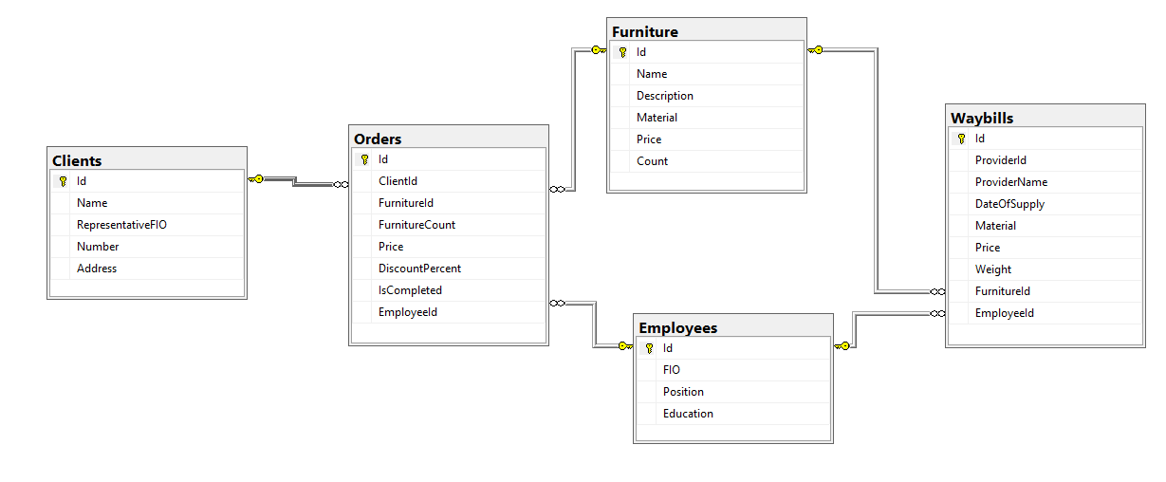

Рисунок 2.1 – Схема базы данных

ЗАКЛЮЧЕНИЕ

Список используемых источников

ПРИЛОЖЕНИЕ А

(обязательное)

**Иерархическая схема классов**

ПРИЛОЖЕНИЕ Б

(обязательное)

**Код программы**

ПРИЛОЖЕНИЕ В

(обязательное)

**Руководство пользователя**

ПРИЛОЖЕНИЕ Г

(обязательное)

**Руководство программиста**

ПРИЛОЖЕНИЕ Д

(обязательное)

**Руководство системного программиста**